**EXMO. SR. PRESIDENTE DA CÂMARA MUNICIPAL DE SUMARÉ**

Indico ao Exmo. Sr. Prefeito Municipal, e ele ao departamento competente, providências no sentido de executar a **manutenção do calçamento,** localizado na Avenida Júlia Vasconcelos Bufarah, próximo ao posto Shell, conforme elucidado abaixo:

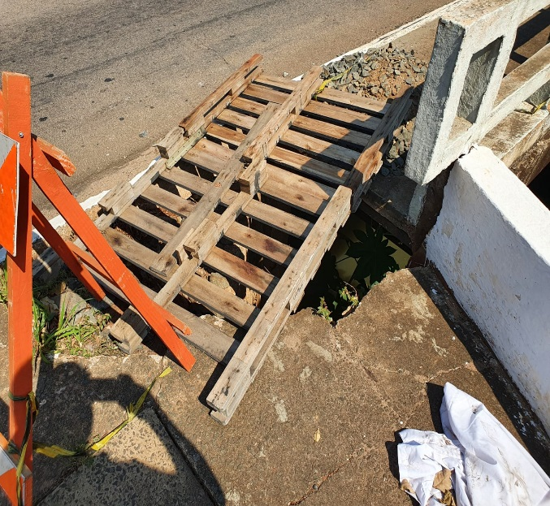 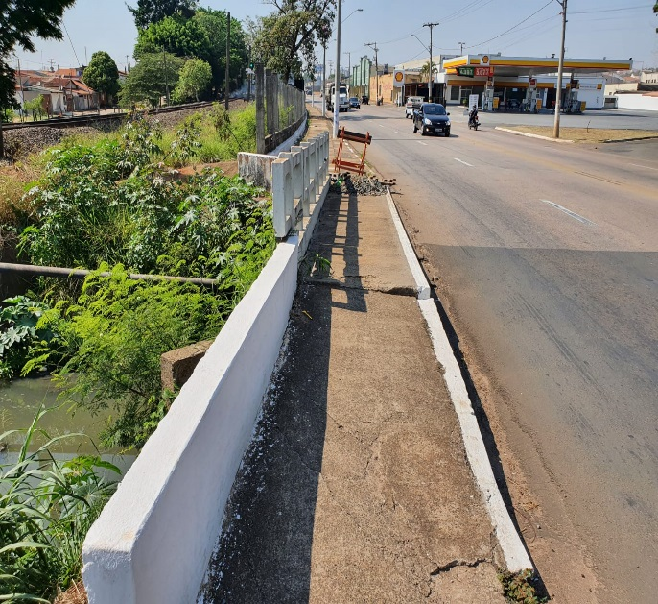

A indicação se faz necessária, tendo em vista que a erosão da referida calçada, impede a passagem de forma segura dos pedestres que utilizam o local.

Sala das Sessões, 21 de setembro de 2021.



**Rai Stein Sciascio**

**Rai do Paraíso**

**Vereador**